Výukový materiál zpracovaný v rámci projektu

Registrační číslo projektu: CZ.1.07/1.4.00/21.1174
Škola – adresa: Základní škola, Dobrá, okres Frýdek-Místek www.zsdobra.cz, zsdobra@zsdobra.cz
Šablona: č. III/2 Aj6

Ověření ve výuce (dne): 4. 6. 2012 Pořadové číslo hodiny: 12.
Třída: 8. C Předmět: Anglický jazyk

Název: | Present Perfect & William Blake
Anotace: | Materiál slouží k procvičení tvarů předpřítomného času a zároveň seznamuje žáky s osobností básníka a malíře Williama Blakea. Žáci vytvářejí věty s předpřítomným časem, překládají a interpretují básnické úryvky, pracují s obrazem.
Autor: | Mgr. Jan Lörinc
Jazyk: | čeština, angličtina
Očekávaný výstup: | Písemně, gramaticky správně tvoří a obměňuje jednoduché věty a krátké texty.
Speciální vzdělávací potřeby: | žádné
Klíčová slova: | předpřítomný čas, nepravidelná slovesa, William Blake, práce s textem, práce s obrazem, překlad
Rozvíjené klíčové kompetence: | kompetence pracovní, kompetence komunikativní, kompetence k řešení problémů
Druh učebního materiálu: | pracovní list
Druh interaktivity: | aktivita
Cílová skupina: | žák
Stupeň a typ vzdělávání: | základní vzdělávání – druhý stupeň
Ročník: | osmý
Celková velikost: | 349 kB
Vazby na ostatní materiály:  (Seznam dokumentace) | -

&
PRESENT PERFECT
William Blake

- Complete the senteces using „have“ or „has“.

William Blake (1757-1827)
was an English poet and painter
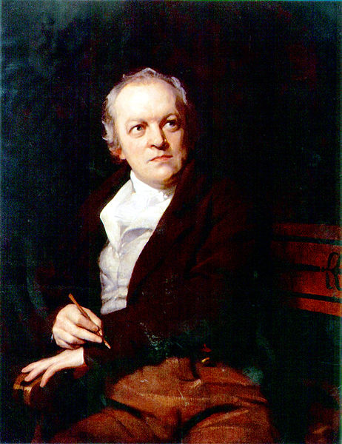


- She ............ had a shower.
- We ............. visited New York.
- They .............. seen the new Harry Potter film.
- He ............... invented a time machine!
- I .................. read a poem by William Blake.

- Read the opening lines of the poem by William Blake and do the tasks.

Hear the voice of the Bard,
Who present, past, and future, sees;
Whose ears have heard
The Holy Word
That walked among the ancient trees ...

- Who is the bard? ...................................................................................................
- Translate: present - .........................., past - .........................., future - .......................
- Find the present perfect structure in the text ......................................................
- What in your opinion is the Holy Word? .......................................................................
.................................................................................................................................
You can find the whole poem here:
http://www.poetry-archive.com/b/hear_the_voice.html

- Read another poem by William Blake and try to translate it using your dictionary.

Every night and every morn some to misery are born.
Every morn and every night some are born to sweet delight.
Some are born to sweet delight, some are born to endless night.
- Note: morn = morning

Your translation:

- What has the ghost of a flea just done? Look at the William Blake’s picture called The Ghost of a Flea. Very interesting, isn’t it? Try to make sentences about him using present perfect. Use your imagination and come up with as many fantastic sentences as possible. In the end – the ghosts aren’t real, are they?

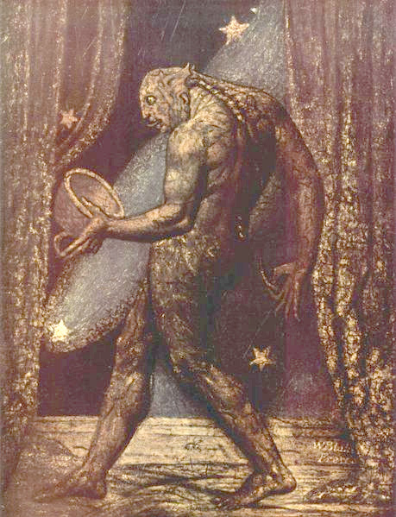 | Note: a flea = blecha  Example:  The Ghost of a Flea has drunk all the blood.  Your sentences:

- Translate. Use the short forms.

Koupil jsem si nové auto.
Potkali jsme Lucii.
Petr neudělal domácí úkol.
Četl jsi nějakou knihu Williama Blakea?
Jana si zlomila ruku.

Řešení:
- a) has, b) have, c) have, d) has, e) have
- a) a poet (especially in Britain) – můžeme žákům také říci, že původně byl bard profesionální zpěvák, vypravěč a recitátor ve starověké a středověké keltské kultuře.
b) přítomnost, minulost, budoucnost
c) have heard
d) the Bible, the message from God – žáci ovšem mohou přijít s vlastními originálními nápady

- Pro představu uvádíme profesionální překlad Zdeňka Hrona: Je každou noc a každý den / Někdo k bídě narozen / Je každý den a každé noci / Někdo zrozen k slasti žhnoucí./ Někdo je zrozen k slasti žhnoucí./ Někdo je zrozen k temné noci.
- Pokud je pro žáky toto cvičení moc těžké, snažíme se odvést jejich pozornost k obrázku, zdůrazníme, že Duch blechy právě něco udělal a je pouze na naší představivosti, co mu přisoudíme.
- I‘ve bought a new car. We’ve met Lucy. Peter hasn’t done his homework. Have your read any book by William Blake (Have your ever read a book ...). Jane’s broken her arm.

Citace:

Obr. 1: File:William Blake by Thomas Phillips.jpg. In Wikipedia : the free encyclopedia [online]. St. Petersburg (Florida) : Wikipedia Foundation, [cit. 2012-04-15]. Dostupné z WWW: http://commons.wikimedia.org/wiki/File:William_Blake_by_Thomas_Phillips.jpg. Dostupné pod licencí CreativeCommonsAttribution-ShareAlike3.0 na WWW: http://commons.wikimedia.org/wiki/File:William_Blake_by_Thomas_Phillips.jpg.

Obr. 2: File:William Blake 002.jpg. In Wikipedia : the free encyclopedia [online]. St. Petersburg (Florida) : Wikipedia Foundation, [cit. 2012-04-15]. Dostupné z WWW: http://commons.wikimedia.org/wiki/File:William_Blake_002.jpg. Dostupné pod licencí CreativeCommonsAttribution-ShareAlike3.0 na WWW: http://commons.wikimedia.org/wiki/File:William_Blake_002.jpg.

